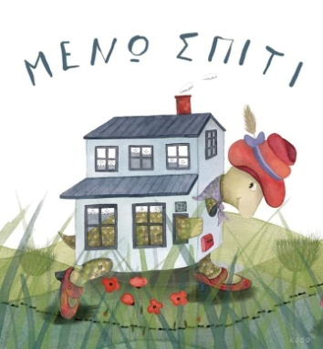
Τετάρτη 1 Απριλίου 2020

Αγαπημένοι μου μαθητές καλό μήνα!!! Προσοχή, δεν λέμε ψέματα ποτέ, μόνο πρωταπριλιάτικα αστεία!
Εργασία 1. Παίζω και θυμάμαι τα σύμφωνα και τα φωνήεντα:
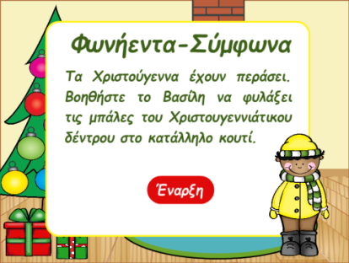
https://prwtokoudouni.weebly.com/fonienta_simfona.html
Ας θυμηθούμε λίγο τα Χριστούγεννα! (ctrl +Κλικ για on-line άνοιγμα του παιχνιδιού. Χρειάζεται ενεργοποίηση Adobe Flash Player!

Εργασία 2. Παίζω και μαθαίνω για τον καιρό.
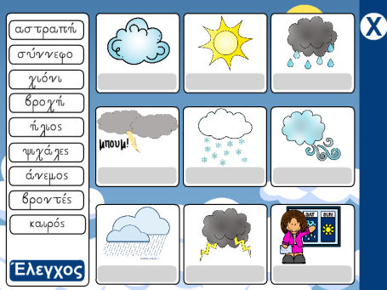
https://prwtokoudouni.weebly.com/weather.html
1. ctrl +κλικ

Εργασία 3. Εξάσκηση
Στο πορτοκαλί τετράδιο: Γράφω χωριστά τα φωνήεντα και χωριστά τα σύμφωνα. Στη συνέχεια γράφω δίπλα σε όσα γράμματα μπορώ, λέξεις που έχουν σχέση με τον καιρό. Π.χ Αα - άνεμος, Ββ -βροχή
Δεν ξεχνώ τη φωτογραφία!
Γενικές οδηγίες:
Οι εφαρμογές ανοίγουν πατώντας πάνω στις εικόνες με το ποντίκι ταυτόχρονα δεξί κλικ και ctrl .Καλό είναι να δοκιμάσετε εσείς πρώτα και να εξηγήσετε στα παιδιά πως λειτουργούν. Αν για κάποιο λόγο δεν μπορείτε να μπείτε στην εφαρμογή κάνετε μόνο την Εργασία 3.
Καλή μας συνέχεια!
Αν έχω διάθεση και εκτυπωτή κάνω και την εργασία:
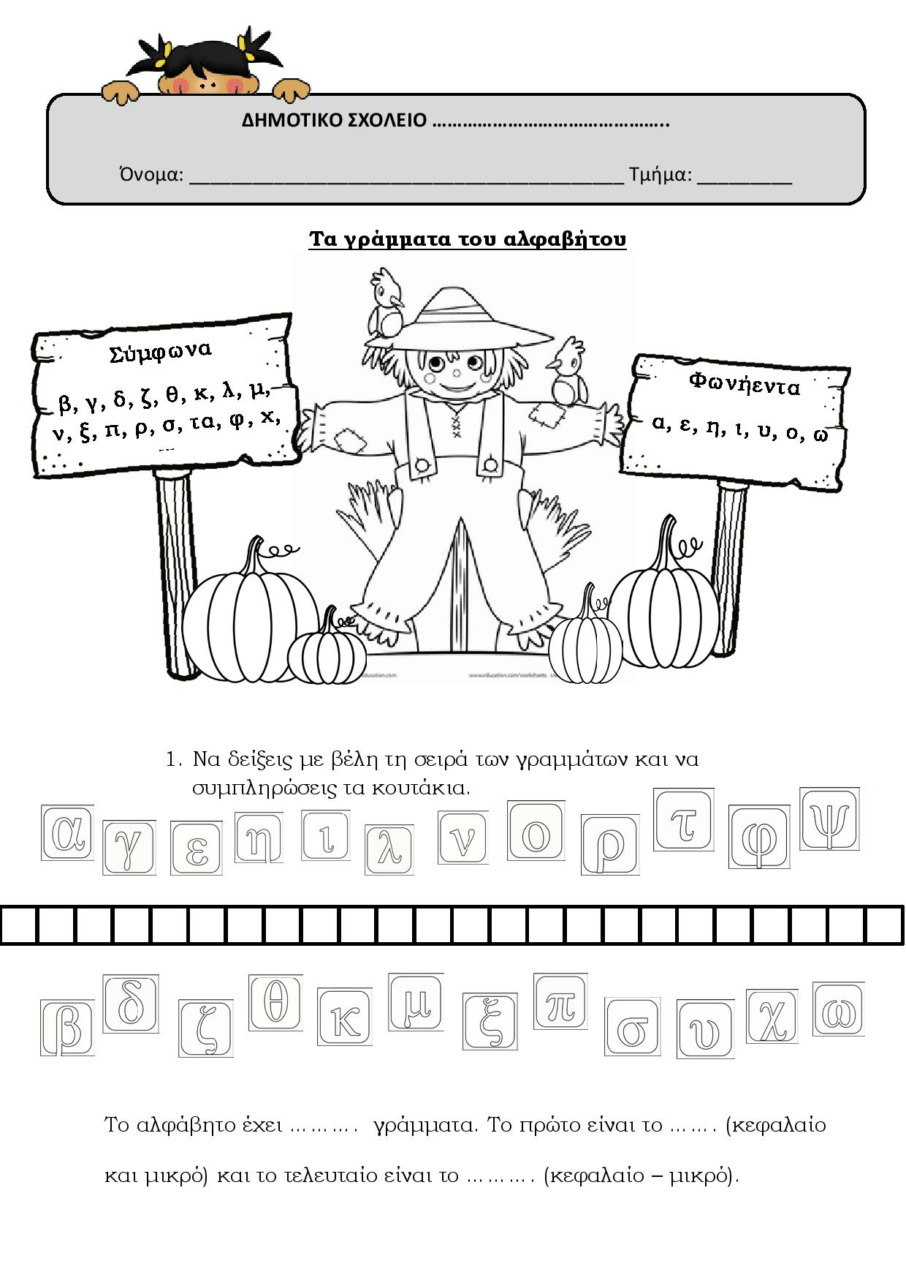

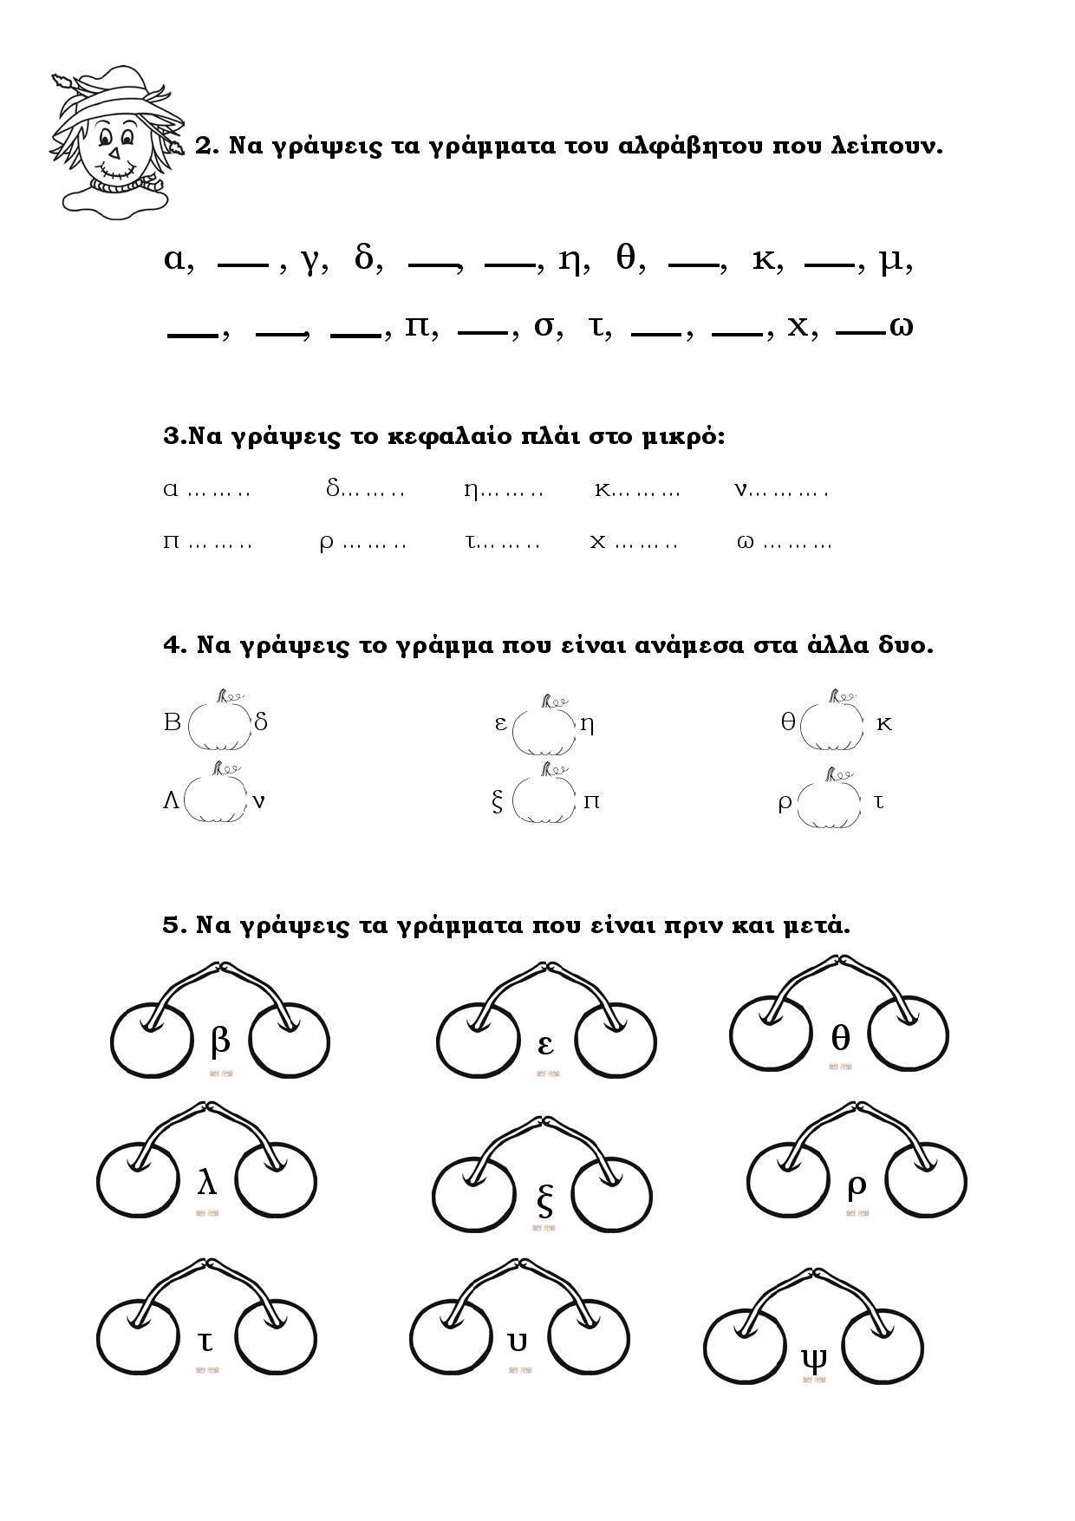

https://prwtokoudouni.weebly.com/

